**4.1 EVIDENCIAS SEMANA INSTITUCIONAL ENERO**

**SEGUIMIENTO A ENTREGA DE TAREAS 2025 fecha: 17 de enero 2025**

ACTUALIZACION PEI 2025 GRUPO DE CALIDAD OK

ACTUALIZACION PMI 2025 GRUPOS DE GESTION OK

ANALISIS DE PRUEBAS EXTERNAS E INTERNAS GRUPO DE ANALISIS OK

RENDICION DE CUENTAS:

|  |  |  |
| --- | --- | --- |
| GESTION | RESUMEN AVANCES 2024 | VIDEO |
| DIRECTIVA | ok | ok |
| ADMINISTRATIVA | OK | OK |
| PEDAGOGICO | OK | **ok** |
| COMUNITARIA | OK | OK |

MANUAL DE CONVIVENCIA **GRUPO DE CONVIVENCIA OK**

PLAN DE CONVIVENCIA ORIENTADORA OK

SIE CONSEJO ACADEMICO OK

MANUAL DE FUNCIONES Y PROCEDIMIENTOS RECTORIA ok

PROPUESTA PREESCOLAR 2025 OK

PLANES DE ESTUDIO DE 1 A 11

|  |  |
| --- | --- |
| PLAN DE ESTUDIO | ENTREGADO |
| MATEMATICAS | OK |
| ESPAÑOL | OK |
| NATURALES | OK |
| SOCIALES | OK |
| EMPRENDIMIENTO | OK |
| TECNOLOGIA E INFORMATICA | OK |
| RELIGION | OK |
| ETICA Y VALORES | OK |
| FILOSOFIA | OK |
| ARTISTICA | ok |
| EDUCACION FISICA | OK |
| INGLES | OK |
| TECNICO EN PROGRAMACION DE SOFTWARE | 0K |
| TECNICO EN AGROINDUSTRIA ALIMENTARIA | OK |
| PRE JARDIN Y JARDIN | OK |
| TRANSICION | OK |

PROYECTOS

|  |  |
| --- | --- |
| PROYECTO | ENTREGADO |
| Proyecto de Democracia. Educación para el ejercicio de los derechos humanos DDHH y paz | ok |
| Proyecto de atención y prevención de riesgos, prevención de desastres y educación vial. | ok |
| Educación económica y financiera. | ok |
| Proyecto Ambiental Escolar. | ok |
| Proyecto de educación sexual. | ok |
| Estilos de vida saludables. | ok |

Evidencias fotográficas trabajo por gestiones, grupos de proyectos y de áreas

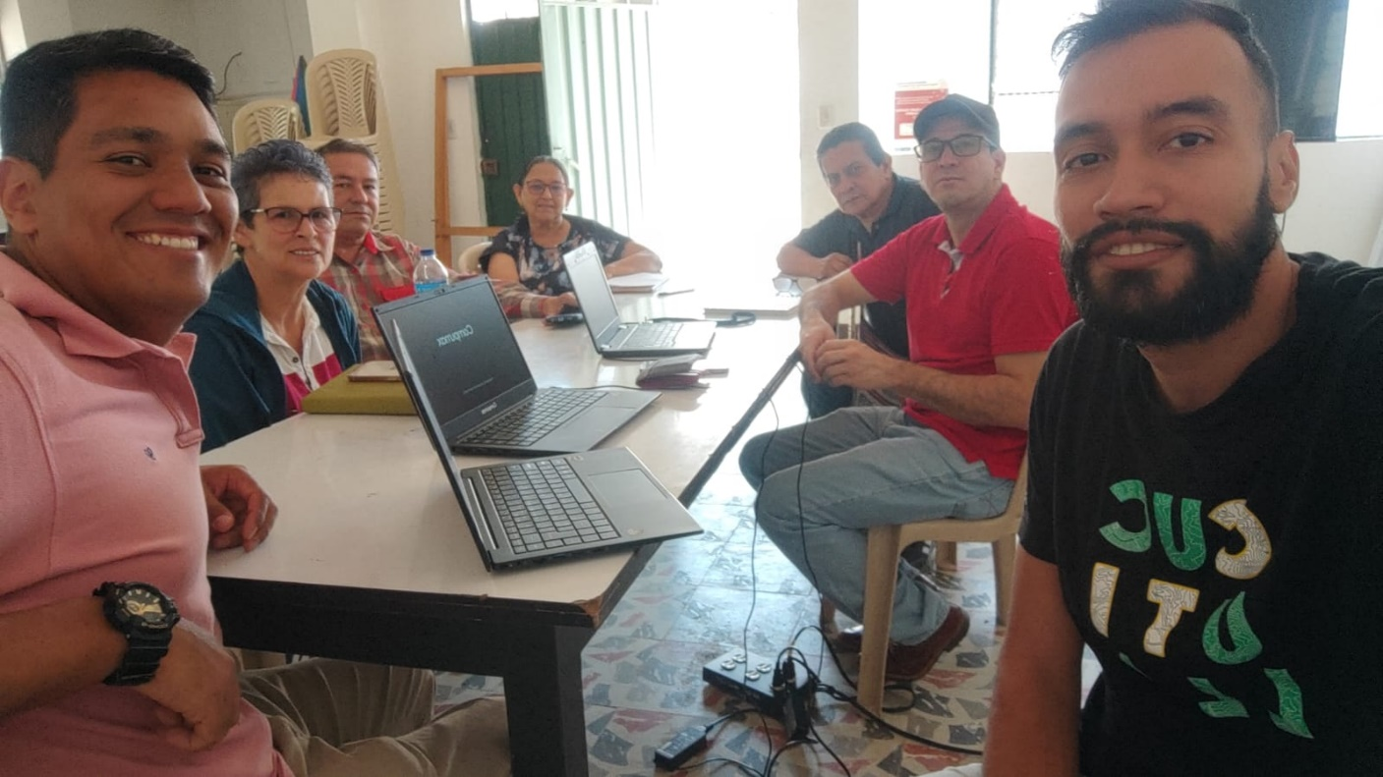

Grupo de gestion administrativa

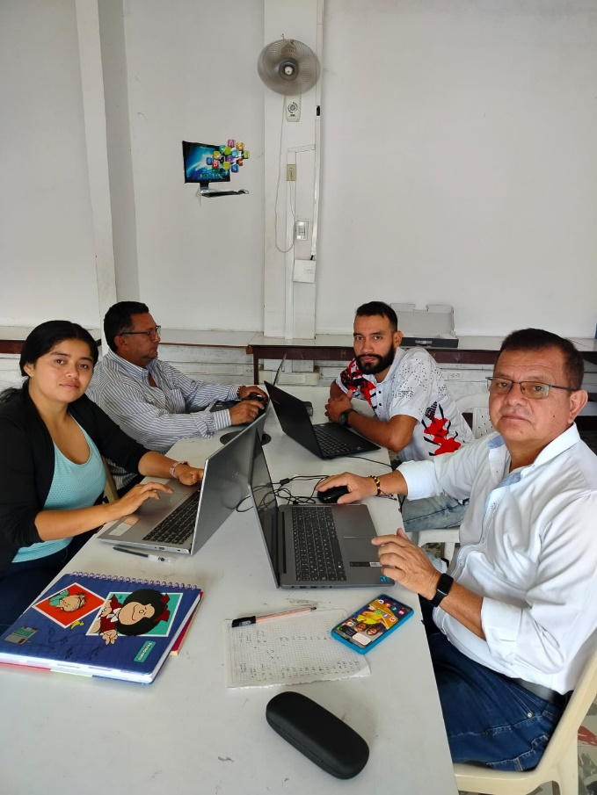

Grupo de calidad

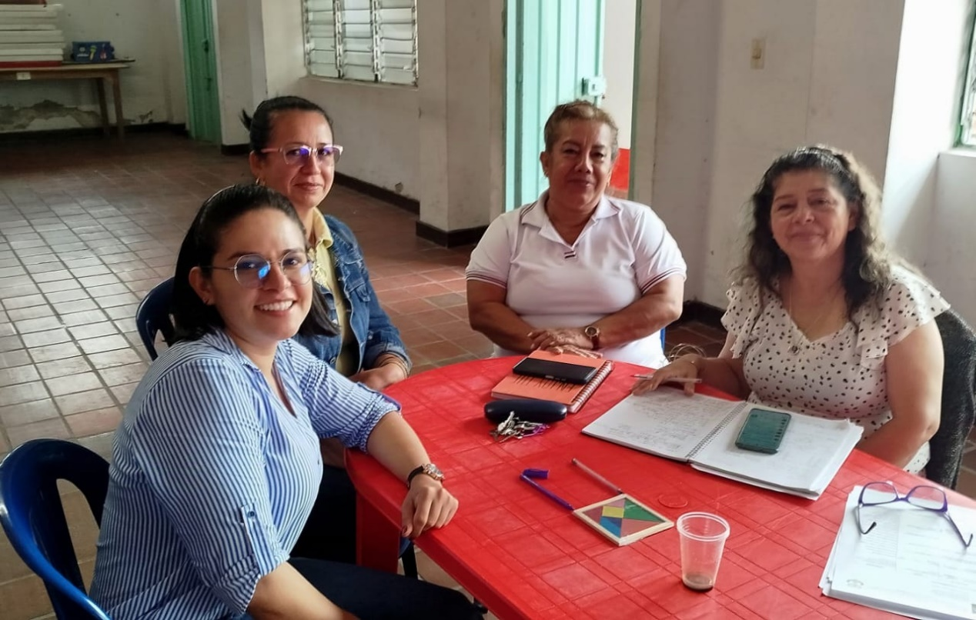

Grupo de convivencia

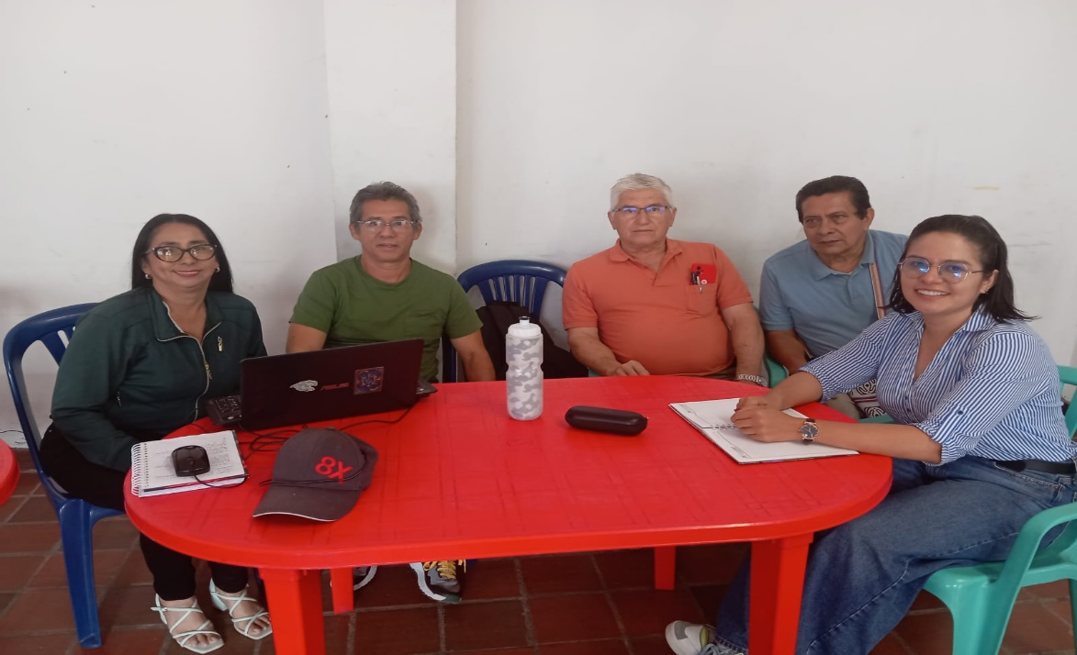

Grupo proyecto recreación y deportes

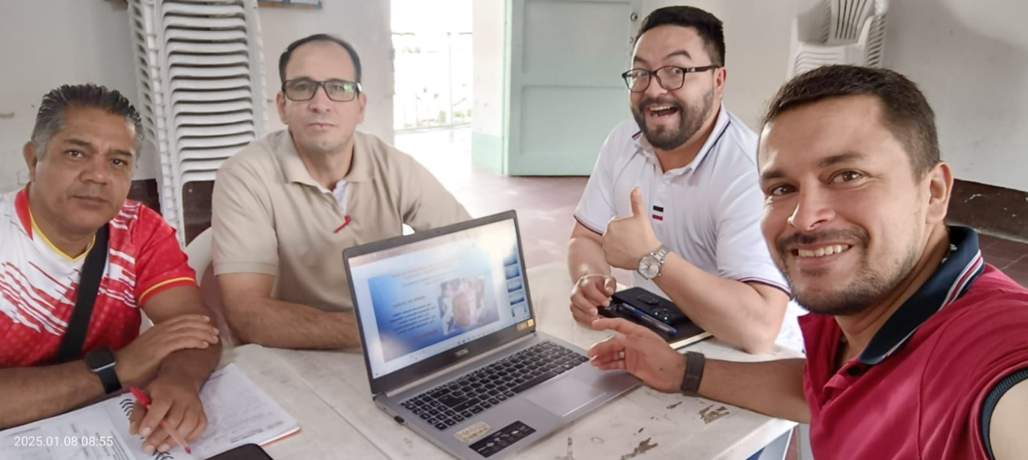

Equipo análisis de pruebas externas e internas 2024

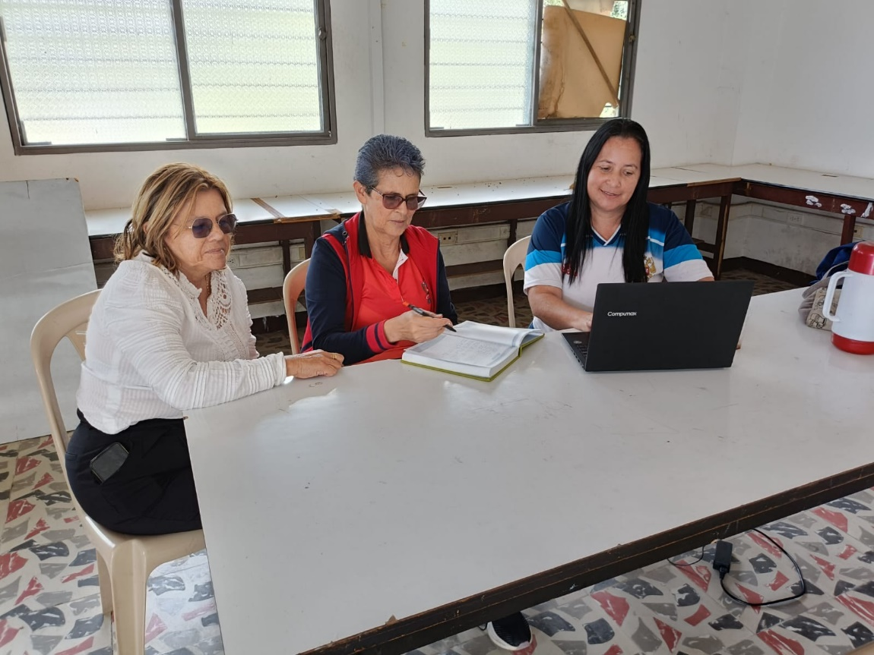

Trabajo por áreas: ciencias naturales